СУББОТА ПРИГЛАШАЕТ
04.04.2026
10.00
Соревнования «Защитник Отечества» VIII – XI классы

«Вежливости открываются все двери» (коллективное творческое дело) I- II классы

«Белорусью зовётся мой дом» (игра по станциям) III- IV классы
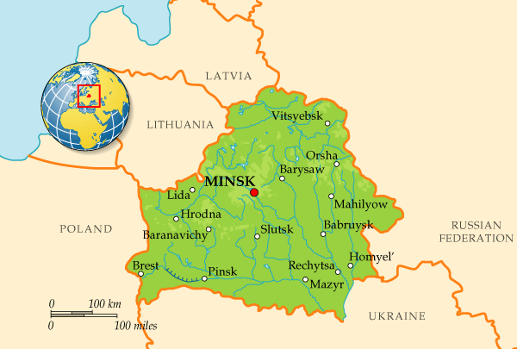
«Поиск сокровищ» (QR-квест) V-VII классы

Участие в заседании районной Школы пионерского актива «Лидер» V – VIII классы

Участие в районном проекте «Патриотизм в действии» Согласно плану
«Маленькие сердца – большие дела» (акция) Тимуровский, волонтёрский отряды

«Дань моде или искусство красиво одеваться?» (дебаты) VIII- XI классы


